目录
1. 研究背景 2
1.1 人民生活质量提高 2
1.2 房子对于中国人的重要性 3
1.3 甲醛的来源以及危害 3
1.4.1 国外研究现状 4
1.4.2 国内研究现状 5
2. 研究意义 6
3. 技术概述 7
3.1 甲醛检测方法以及原理 7
3.1.1 分光光度法 7
3.1.1.1乙酰丙酮法 7
3.1.1.2 MBTH法 8
3.1.1.3 变色酸法 8
3.1.1.4 AHMT法 8
3.1.1.5 间苯三酚法 8
3.1.1.6 品红一亚硫酸法 9
3.1.2 电化学法 9
3.1.2.1 电化学法 9
3.1.2.2示波极谱法 9
3.1.3 传感器检测法 9
3.1.3.1 光学传感器 9
3.1.3.2 生化传感器 10
3.1.3.3 电化学传感器 10
3.2甲醛传感器的选择 10
3.3 工作原理 14
3.4 本章总结 15
4. 硬件概述 16
4.1设计思路 16
4.2 STM32f103C8T6 Cortex™-M3 CPU介绍 17
4.3 WIFI模块 19
4.4 甲醛模块 24
4.4.1 管脚定义 24
4.4.2 通讯协议 25
4.4.3 甲醛模块校验 25
4.5报警模块 26
4.6 烟雾模块 27
4.7 显示模块 29
4.8 温湿度模块 30
4.9 本章总结 31
5. 软件概述 32
5.1 设计思路 32
5.2 变量的定义 32
5.3 寄存器数据读写 33
5.4 OLED显示 33
5.5 按键 35
5.7 WIFI传输 36
6. 便携式室内甲醛检测系统测试 36
6.1 甲醛传感器测试方式设计 36
6.2 烟雾传感器测试方式设计 37
6.3 响应时间测试 38
6.4 测试总结 38
7. 致谢 38

基于STM32的便携式室内甲醛检测系统的设计与实现
网络技术学院 计算机科学与技术 张卓辉 20151104809
指导教师 张大伟
摘要 中国经济以迅猛的姿态发展，人民生活质量稳步提高，对所处环境以及健康的重视程度也水涨船高。在房屋装修的过程中，家居建材等一系列材料、物品中所含的污染物会挥发到空气中危害住房人的人身安全，其危害程度最为严重，察觉最为困难的就是甲醛。国内外标准的检测甲醛方法主流的还是将待测环境之中的空气带回专业的实验室进行测量，这种方法虽然检测准确度达到了很高的地步但是操作复杂，检测持续时间长且价格昂贵，并不容易被普通家庭接受。本文就这些问题设计了便携、操作易上手、检测快速、价格容易被接受的便携式甲醛检测系统。
关键字： 便携；STM32；甲醛传感器；温湿度传感器；烟雾传感器

研究背景

1.1 人民生活质量提高
国家统计局于2018年12月6日进行我国GDP的初步核算，2018年一年我国的国民生产总值高达90.0309万亿RMB，这是我国的经济总量第一次超过90万亿。比2017年增长了6.6%，圆满的完成了2018年的年度GDP计划。在2017年，我国GDP突破了82万亿RMB，仅仅只用了一年，就迈进了90万亿的大门。从近几十年来看我国的经济发展趋势，轻而易举的就可以发现，随着我国的经济总量的扩大，国民生产总值跨越十万亿的速度是一年比一年快。86年，国民生产总值有史以来第一次超过了万亿，在此之后用了漫长的十四年时间才突破十万亿，接着就用了6年突破二十万亿，在此之后基本两年就上升一个十万亿。从2016年开始更是每一年就会突破十万亿。在全球五大经济体系之中，我国在2018年以6.6%的国民生产总值的增长速度拔得头筹。虽然由于现在国际经济发展整体都处于颓势，我国经济的发展也有很大的压力，但是我国的发展势头依然很强盛。中国经济的飞速发展最好的体现就是人民的生活质量在显著提高。人民早已经脱离了追求温饱的地步，已经开始追求更高的生活品质和健康。生活环境直接影响到人们的健康。因此人们对自己的生活环境的要求越来越高。

1.2 房子对于中国人的重要性
中国人自从存在于这个世界上的时候，就对房子有着特殊的情节。 “安土重迁，黎民之性；骨肉相附，人情所愿也。”这是《汉书》中的记载。中国人有了自己的房子，就相当于有了依靠，就有了生活最低的保障，房子是家的前提，是幸福的根本。有无房产，房产的多少更是直接体现出一个人、一个家庭的经济地位和社会阶级。在中国漫长的历史之中，从战国到1912年辛亥革命，2400多年的岁月都处在昏暗的封建社会，那时无论是农民阶级，官僚阶级，地主阶级都对土地充满了冀望。不论是明朝权奸魏忠贤，清朝巨贪和致斋无一例外都在老家中置办了众多的房产，康熙乾隆之时更是修建了圆明园。明清时期的江浙地区的商业十分发达，但是商人获利之后大多都是将财富转变为不动产，甚至影响了当时经济的流动。就算到了现在，年轻人相亲的条件最基础的也是有房。中国人在几千年来对房子的重视程度从未缩减，甚至不减反增。中国人对自己幸苦奋斗来的房子的珍爱程度更是不言而喻。

1.3 甲醛的来源以及危害
甲醛主要的来源是家中的墙纸、家居、纺织品、白乳胶、细木工板、地毯、涂料、清洁剂、胶合板、床上用品、窗帘等。制作一张床板就需要消耗含有甲醛的材料四千克，橱柜衣柜等家居更是需要使用三十千克以上的含甲醛材料，装修一个新房需要的含甲醛建材更是达到了两百多千克。室内的甲醛含量一般是室外的数倍。我国对室内的甲醛的含量的标准是在避免空气流通十二小时之后，甲醛的含量不能超过0.1mg/m³。但是新装修完的房子可能超过这个标准6倍。有的甚至能达到40倍。
甲醛又称之为蚁醛，没有任何颜色。甲醛对人的黏膜组织和皮肤组织有强力的刺激作用，细胞中的蛋白质如果遇到甲醛分子就会凝固并改变形状，从而导致细胞机能被甲醛抑制。但是浓度低的甲醛很难让人察觉，但是长期处于空气中含有低浓度甲醛的环境，很可能让人患有呼吸道疾病如鼻炎、哮喘、鼻咽癌等。甲醛对于儿童和孕妇的伤害更是极大，甲醛会深入细胞核导致染色体中的蛋白质产生变化，从而导致基因突变，导致孕妇流产、胎儿畸形。新生儿如果长期处于甲醛超标的环境之中，会导致染色体病变引发白血病。青少年被甲醛影响从而导致智力下降。甲醛已经被确定为是致癌物质物质。世界卫生组织早已经把甲醛定为导致癌症和引发胎儿畸形的物质，是全世界化学家公认的变态反应源，更是最强的至基因突变物质之一。

1.4.1 国外研究现状
目前国外对的甲醛检测仪器主要生产制造商还是美国的INTERSCAN处于领先地位，其名下的4160型甲醛检测仪重量为9KG，它主要采用电池供电的内置采样泵，采用了二电极传感器，它具有的三电极样品抽取传感器和扩散传感器所没有的优点，它遇到电解质是没有任何动作的，其原理类似于闪光灯中的镍铬电池和电解质的关系，从而无需考虑电池损耗可能会对仪器产生的一系列损坏，传感器内有一个全封闭的储存待测气体的Chamber，从而达到增加传感器使用寿命和消除电极污染待测气体的功能，而且还消除了三电极传感器需要源源不断的吸取空气来操作的缺点。也可以用于厌氧环境。其测量精度是扩散式传感器的五十到两百倍左右。
4160型甲醛检测仪参数表：
项目名称 | 数值
测量范围 | 0~19.99ppm
分辨率 | 0.01ppm
准确率 | ±读数2%+0.01ppm
响应时间 | <60秒
线性度 | ±1.0%
重现性 | ±0.5%
零点漂移 | ±1.0%/24h
跨度漂移 | ±2.0%/24h
尺寸 | 178mm×102mm×225mm
采样方式 | 连续泵吸式
相关证书 | 国家技术监督局CPA(进口计量器具型式批准证书)
重量 | 9 kg
电源 | 可充电锂电池，电源适配器
日本新コスモス电机株式会社的XP-308甲醛检测仪，它采用了定位电解式传感器，利用DNPH过滤器可减少VOC的影响，它每次测定不需要调换化学试剂，可以一键全自动进行测量待测环境之中的甲醛浓度。
XP-308甲醛检测仪参数表：
型号 | XP-308B
检测对象 | 甲醛
检测原理 | 定位电解式传感器
检测范围 | 0.01-0.03mg/m³
采集方式 | 微型气泵
测定时间 | 30/10分
电源 | 充电锂电池或者电源适配器
过滤器寿命 | 50次
温度范围 | 5-400摄氏度
表示 | 数字表示
尺寸 | W175*H140*D86
重量 | 9.5KG
附件 | DNP过滤组件3个，采气管，过滤器10个
可选购件 | AC转接器

1.4.2 国内研究现状
我国的驰诚股份有限公司制造的QB2000T模块化甲醛检测器，采用自然扩散式传感器，具有很好的对甲醛的感知度和极好的重复性，采用嵌入式微控技术操作十分的简单，可靠性和十分的高，采用RS485数字信号传输信息。支持液晶显示模块，数码管显示模块自由切换，有很高的扩展性。
QB2000T模块化甲醛检测器参数表
技术参数 | 参数值
适用气体 | 甲醛
显示误差 | ≤±5%F.S
响应时间 | <30s
信号输出 | 标准4-20mA信号;RS485隔离数字信号
传输距离 | <1000m
工作环境 | -30摄氏度-50℃
工作电压 | DC24V
防爆等级 | EXDⅡCT6
防护等级 | IP66
安装螺纹 | M20×1.5
使用电缆 | 3×1.5mm³
重量 | 10.2KG
可选购件 | AC转接器

研究意义
综上所述，随着我国经济的发展，人们的对生活环境、对健康的重视程度已经达到了“前无古人”的地步，而房子不仅是中国人的必需品，也是每个人的努力心血和倾注了记忆与情感的一片空间。更别说几乎所有的人每天处于室内的时间都超过了18个小时。现在有很多黑心厂家在家居建材的制作上偷工减料导致甲醛严重超标，而低浓度的甲醛环境很难被人察觉，往往发现自己因此患病时已经为时已晚。现在国内外的甲醛检测系统种类繁多，其中不乏检测十分精准，寿命长的精品检测仪器，但是大多结构精密，价格昂贵且重量并不适合随意携带 。所以现在对室内的甲醛检测主要是是由专业人员上门采集室内气体，带回到自己的实验室之中进行测量。但是这样操作时间长，程序繁琐，像瑞士SGS认证的实验室上门测试甲醛需要上万元的费用，国内的科信检测也需要上千元。如此昂贵的价格也会让普通家庭望而却步。国内的很多学者也对甲醛检测系统进行了很多的研究，也拥有了很多的好的成结果，使得甲醛检测系统的检测更为快捷，寿命也有所增长，性价比有所提高。但是和价格平民化，操作简单易上手，可以轻松携带这些要求有一些差距。所以就迫切的需要一种价格便宜，而且方便携带，同时又不会失去太多测量精确度的便携式室内甲醛检测系统可以帮助人们检测自己室内的甲醛含量，让人们对自己家中环境了如指掌，从而保护自己的健康，守护好自己的家庭。便携式室内甲醛检测系统无论从社会需求还是实际应用都是势在必行的一个项目。本文在以FPGA和SOPC技术为基础，针对他们技术上的优点，对便携式甲醛检测系统提出了新的想法。试图达到集方便携带、价格低廉、操作易上手、测量稳定与一身的便携式甲醛检测系统。

技术概述

3.1 甲醛检测方法以及原理

3.1.1 分光光度法
不同种物质的分子它们的结构与性质都有或多或少的差异，因此不同物质对于电磁的吸收程度也有着一定的差异。分光光度法就是建立在这种物理基础上的定量、定性的检测方法，在对于检测房间内，食品中或者纺织材料之中的甲醛最常用的一种方法。其中具体的方法有以下几种：乙酰丙酮法、MBTH法、变色酸法、催化光度法、间苯三酚法、AHMT法、品红一亚硫酸法等。每种方法都有自己的优点和缺点，也有不同的侧重方向。

3.1.1.1乙酰丙酮法
乙酰丙酮法在所有检测方法中属于比较侧重精准度的一种检测方法，它具有稳定性高、误差小、精度高等一系列优点，也具有反应时间长（大约一个多小时），检测效率低等明显的缺点，但是其仍然不失为一种好的检测方法。这种方法的原理是：在烧杯中加入水，在水中加入足够多的铵盐并加热到46~63摄氏度，之后再加入乙酰丙酮与甲醛等待三十分钟，或者在27摄氏度下等待一个小时，就会生成黄色的化合物，而甲醛浓度越高，黄色化合物的颜色就越浓（黄），而且颜色差异度很大可以很容易的对甲醛浓度进行比定，两种主要反应物（甲醛、乙酰丙酮）的特异性很高，其他物质几乎不会干扰反应过程，检测甲醛浓度上限达到了0.27mg/L，应此适合检测一些类似于刚装修完的房屋内、施工现场等甲醛浓度高的环境。

3.1.1.2 MBTH法
MBTH法其实就是酚试剂法，其是一种主要侧检测效率的一种检测方法，它具有上手简单、过程简短、反应时间迅速等一系列优点，也具有检测精准度差，易受干扰等弊端。MBTH法的主要原理是：甲醛与酚在水中生成嗪，再加入酸性溶液，嗪与酸进行氧化反应产生蓝色反应物，一般在室内经过十分钟左右就可以反应完成，相比乙酰丙酮法长达一个多小时的反应时间可以说是十分迅速了。但是二氧化硫和脂肪醛类都会产生类似的反应，从而导致检测结果不精确，是准确度变低。嗪之后生成的蓝色反应物在室温钟很难保持，需要在6摄氏度的环境（冰箱）中存放，但最多也只能保持四个小时，在次之后也会褪色。其显色后的反应物，受干扰程度大，保持困难所以多用于对有冰箱的室内进行检测，也可以对食物或衣物中的甲醛进行测定。

3.1.1.3 变色酸法
变色酸法的反应时间和精准度介于MBTH法和乙酰丙酮法之间，有反应比较稳定，干扰因素较少等优点，但是也有操作繁琐、检测上限较低的缺陷。其反应原理为：将水加热到100℃在其中加入甲醛和铬变酸就会生成黑色的反应物，反应速度很快但是检测上限为0.1mg/L。显色之后的反应物比较稳定，但是当酚粒子与其共存的时候就会产生干扰，导致显色不准。甲醛与酸反应条件困难，所以这个方法主要用在化学研究方面。实际生活中应用的很少。

3.1.1.4 AHMT法
AHMT法不会受到酸离子和碱离子的干扰，抗干扰性要比变色酸法好很多，而且在25℃的环境中也不影响显色反应，但是显色之后的反应物随着时间的推移颜色会慢慢加重，影响比对结果。AHMT法实际上说的是AHMT与甲醛在强碱性的环境之中进行化合反应，在反应过程之中加入高碘酸钾就会将反应生成物氧化成紫色的化合物。AHMT法要求反应物显色之后的时间和对比样品的时间高度一致，所以导致检测重观性一般，操作上手难度大，一般只用于对室内的甲醛检测。

3.1.1.5 间苯三酚法
间苯三酚法操作起来十分简便而且抗干扰能力也强，但是检测上限最高只有0.1mg/L，检测浓度上限较差，反应的生成物其颜色很不稳定会严重影响测试的结果。其检测原理是：甲醛与间苯三酚在强碱环境之中发生缩合反应，显色之后生成红色的化合物。间苯三酚法因为显色不稳定，测试结果不精确所以一般只用于对水发产品中甲醛的检测。

3.1.1.6 品红一亚硫酸法
品红一亚硫酸法利用的是甲醛独有得反应，所以在反应过程中不会受到其他的物质得干扰，操作也特别简单，可测得甲醛浓度上限也很高。它得原理是：在浓硫酸得环境之中加入甲醛与品红一亚硫酸就会产生蓝色得反应物。但是在甲醛浓度较低的环境之中反应并不明显，准确度也没有乙酰丙酮法高。显色之后的反应物会受到温度的影响从而改变颜色造成误差。其检测过程须在浓硫酸的环境中进行，对检测人和检测物都可能造成伤害，一般只用作对食物中所含甲醛的检测。

3.1.2 电化学法
因为在化学反应的开始到结束的这一段过程中会有离子的转移从而造成电流、电量、电位产生一系列的变化。电化学分析法就是基于这样一种物理特性而应运而生的检测甲醛的方法。其主要有极谱法和电位法。

3.1.2.1 电化学法
电位法是利用膜电极将待测物体中的离子Active程度转换为Electrode potential而加以测量的方法。因此也将之称为离子选择电极法。在浓硫酸的环境之中，甲醛可以大大加快溴酸钾氧化碘化钾的速度。因此追踪碘离子的Electrode就可以测出甲醛的含量，检测甲醛浓度的上限为0.5mg/L。但是这是一种最新的测量甲醛的方法，还有很多未知性所以在实际生活中很少应用。

3.1.2.2示波极谱法
示波极谱法可以直接叫作极谱法，它是通过Current--Voltage curve（极谱波）来对甲醛浓度进行测量的一种方法。甲醛在氯化钠液体的环境之中与盐酸苯肼会产生一个特别稳定明显的极谱波，其峰值Current与甲醛的浓度成正比。将样品的Current峰值与标准值进行比对就可以清晰的获得待测物体甲醛的浓度。这种检测甲醛的方法其抗干扰能力可以说是诸多方法中之最也不为过而且操作的过程一点儿也不复杂。但是所用的HG Current对待测物会有很大的污染，所以多用于对食品包装的检测。

3.1.3 传感器检测法

3.1.3.1 光学传感器
以OP原理作为的传感器叫做光学传感器。它有很多优点，例如：不用真正的接触到待测物就可以测量，也不会对待测物产生任何危害和破坏，也几乎没有其他因素可以干扰到它进行测量，测量速度快，数据传输快，过程可远程操控等。但是其体积大，价格高昂，并不适用于普通的室内甲醛检测，因此其适用性收到一定的约束。

3.1.3.2 生化传感器
生化传感器是以生物的细胞、或细胞物质，类似于抗原、抗体、细胞核、DNA等作为敏感元，这种传感器对被测物有着很高的辨别性。它具有针对性强，灵敏度高，反应时间短，响应快速的优点。但是由于是生物元素，酶等其他物质会导致传感器稳定性下降，所以实用性较差，价格更是比光学传感器还要高昂，很难被一般家庭使用。

3.1.3.3 电化学传感器
因为气体物质如果发生化学反应就会有一定的电信号产生，而电信号的多少取决于气体的浓度，电化学传感器就是根据这种原理而制造的一种传感器。电化学传感器因为结构简单可靠，制作工序简单，形成生产线以后成本极低，价格也更容易被接受。其中高阶产品可靠性很高，符合对室内甲醛浓度的检测条件。但也有一定的缺点，比如容易受到一定的干扰，电解质容易被消耗影响工作等。

3.2甲醛传感器的选择
最近几年是甲醛传感器发展最快的几年，各种精度高、抗干扰能力强的传感器层出不穷，探测范围也越来越大。甲醛传感器主要适用于对一般室内之中，例如医院，办公大楼，居民楼等，或者室外的甲醛高浓度环境，例如：油漆制造厂，建筑工地等。甲醛在室内的存在主要是气体，所以甲醛传感器以气体传感器为主，因为甲醛对人体的危害大，又不容易被人察觉所以甲醛传感器的选择是本次设计的重中之重，对甲醛传感器的选择主要考虑以下几点：
（1）反应速度
甲醛传感器的反应速度是考量传感器的一项重要指标，因为电化学传感器的主体由对电极、参比电极和电解液组成，所以主要是这三个要素是影响传感器的反应速度。反应速度越快的传感器其技术难度很大，可幸的是我国的传感器技术程度走在世界的前列，很多国产的电化学甲醛传感器就具有很高的反应速度。
（2）灵敏度
甲醛传感器所能够检测到的甲醛的最低浓度就是其灵敏度的表现。灵敏度主要受到甲醛在电解液中的扩散速度与对电极、参比电极的化学特性这两个元素影响。只要认真对比这两个元素，就可以选择到合适灵敏度的甲醛传感器。
（3）分辨率
甲醛传感器因为暴露在空气中，很可能会受到空气中其他物质的干扰，因此对甲醛传感器分辨率的要求也不能太低，甲醛传感器中最重要的结构就是其电解液，正因为电解液的存在才可以产生电信号，一氧化碳、气化的酒精、二氧化碳等物质会进入电解液之中产生干扰。因此对甲醛传感器中的透气孔、过滤器、透气膜等结构也要谨慎选择。
（4）体积
因为这次的设计是便携式室内甲醛检测系统，所以对整个设计的基础要求就是便携，选择体积太大的甲醛传感器可能检测精度会高一些但是却违背了最基础的便携性。因此体积也是必须考虑的一个要素
（5）价格
这次设计所面向的对象主要是是普通群众家庭，所以甲醛传感器的价格必须维持在一个合理的区间，不能超过普通家庭承受的能力。
详细考虑上文所说的五个方面，经过长时间的挑选本设计所选择的甲醛传感器是我国郑州炜盛电子科技有限公司的ZE08-CH2O甲醛传感器。ZE08-CH2O从2015年开始生产,经过多次的更新迭代，久经市场的考验，是一款非常优秀的国产甲醛传感器，它同时满足价格经济、体积小巧这两个优点又不会损失太多的灵敏度、响应速度等硬性指标， ZE08-CH2O电化学甲醛传感器利用电化学性质探测空气中的甲醛，具有很好的稳定性和选择性。其内部的温度传感器也可以进行温度补偿。ZE08-CH2O由General、Little型模组构成，集精良的电化学检测技术与细致的电路设计，可以说是为本设计量身定做的甲醛传感器。（实物如下图）
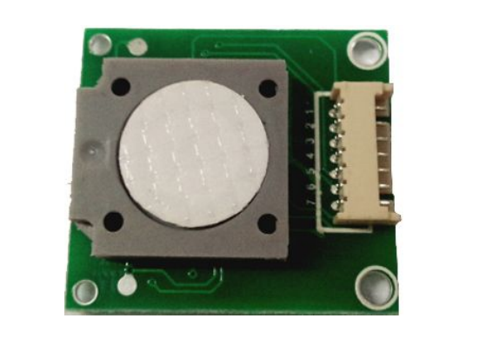
ZE08-CH2O实物图

参数见下表：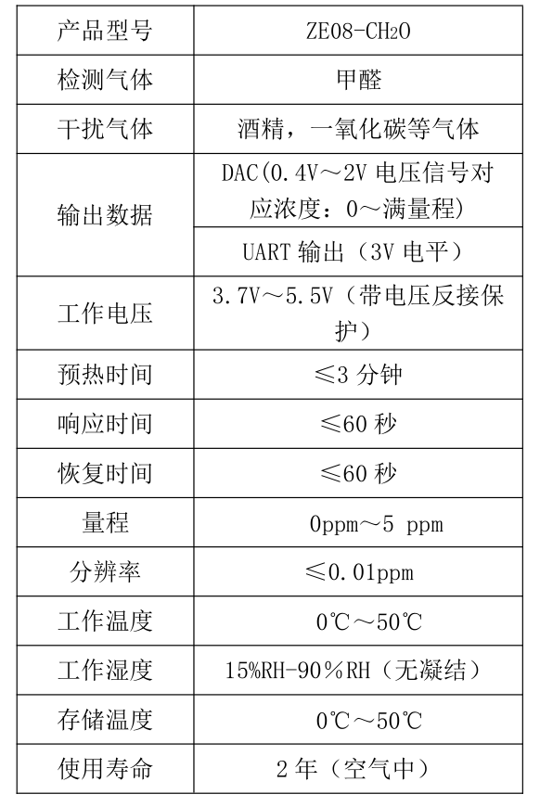

管脚定义表：
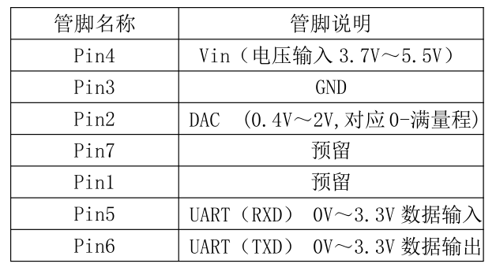
ZE08-CH2O电化学甲醛传感器可以对空气中的甲醛进行连续检测，因为其电解质构造所以不需要其他任何的泵吸空气设备或者取样Flow。它在风雨变换的市场经历了多年，适用于绝大多数的环境之中，温度也可以接受-30℃到50摄氏度的区间，饱受考验越发凸显出其优质的特点，下面列举几个其主要特点：
- 成本低廉、精简的设计、模块化的结构
- 输出方式多种多样：支持UART、模拟电信号、PWM波形
- 反应时间短：传感器模组内部所使用的电解质性质十分优良且模组结构十分紧凑。
- 优秀的抗干扰能力：由于采用过滤器加透气膜的双重过滤结构可以大量减少其他气体例如二氧化碳、二氧化硫、一氧化碳的干扰。
- 低电压：电量消耗主要用作对于电信号的发起和处理。
- 温度补偿：内置温度传感器
- 稳定性：其精良的工艺可以使甲醛传感器不用校准
- 耐压性：其坚固的结构可以抵抗外部强大压力对内部结构的损坏，它可以承受15个标准大气压的压力。
- 优秀的线性输出。

3.3 工作原理
ZE08-CH2O电化学传感器其是一种平电位电解质传感器，其主要工作原理是：气体具有扩散的独特性质，当甲醛气体扩散到传感器的电解质溶液之中的时候就会和电解质产生化学反应，而产生化学反应之时就会氧化对电极，当对电极和参比电极产生差别的时候就会产生电压从而形成电流产生一定的电信号，电信号的越强被检测环境之中的甲醛含量就越高反之就含量就越低。在物理结构中可以将甲醛内部看作由多个电阻与多个电容相连接，电阻和电容的阻值会影响电流的强弱，而阻值的大小由甲醛浓度决定。
甲醛传感器构造图：
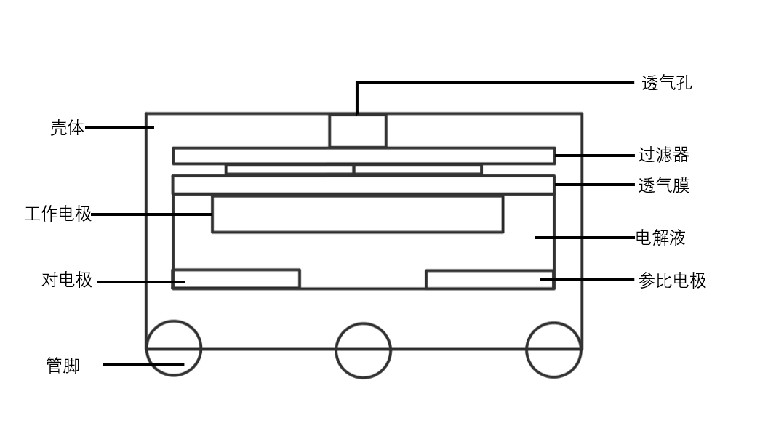
如上图所示,甲醛开始通过由浓度较高的空气中扩散进入浓度较低的传感器内部，经过一系列的过滤模组进入传感器的Chamber与电解液接触之后发生氧化还原反应并氧化对电极，产生自由的电子，形成电流。在化学反应之中，传感器Chamber中的甲醛气体由于扩散运动更容易受到控制，当甲醛在被化学反映消耗之时也可以从空气之中得到补充，保持了传感器的稳定性。

3.4 本章总结
本章第一件事情就是对甲醛气体的检测方法进行了仔细的叙述，其次又说明了甲醛的各种反应原理并将其记录下来，经过对检测方法的深入了解和对比选择出了本次设计的甲醛检测方法，那就是电化学传感器法。在此之后经过详细考量又提出了几点选择传感器所必需的元素，根据这些重要的points在众多的传感器之中选择了并ZE08-CH2O型甲醛传感器作为本次设计所使用的传感器，在本章结尾又对ZE08-CH2O的模具以及反应原理进行了详细的解说。

硬件概述

4.1设计思路
本次设计的主要目的是设计出一部便于携带的可以满足普通家庭或一般室内环境对价格和检测精度要求的集检测温度、湿度、烟雾浓度、甲醛浓度为一体的便携式室内甲醛检测系统。系统中主要包含的传感器有：ZE08-CH20电化学甲醛传感器、MQ-2烟雾传感器、DHT11温湿度甲醛传感器。
DHT11、ZE08-CH2O、MQ-2这三个传感器完全可以达到实时检测室内环境之中得温度、湿度、甲醛浓度、烟雾浓度这几个影响室内环境的重要因素的要求，将传感器所收集的数据通过数模转换发送给STM32CPU在通过LCD显示屏实现人机交互完成整个系统的功能。
这套便携式室内甲醛检测系统由甲醛检测模块、温湿度检测模块、烟雾检测模块、报警模块、wifi模块、串口调试模块、LCD显示模块、CUP这几大模块构成，能够实时检测室内空气的一系列参数，如果有一些超过了设置的安全界限还会发出警报，也可以通过WIFI模块上传系统所收集的数据到手机等移动端上，如果没有WIFI模块就必须需要人和设备共同呆在被测房间，人长时间呆在甲醛浓度未知的环境之中，是很危险的行为。有了WIFI模块，需要测量卧室新换家居后的甲醛浓度，就可以将设备放在卧室内，关上卧室房门与窗户，阻止卧室内空气流动。使用者可以在客厅或者其他房间通过WIFI模块传递过来的数据实时的了解卧室内的甲醛浓度，而避免了人长时间呆在被测环境之中可能受到的未知危害。系统具有操作难度低，易上手，检测准确、检测结果显示直白易懂、造价低廉、轻便小巧等优点。
根据上述想法完成完成对硬件结构的设计：
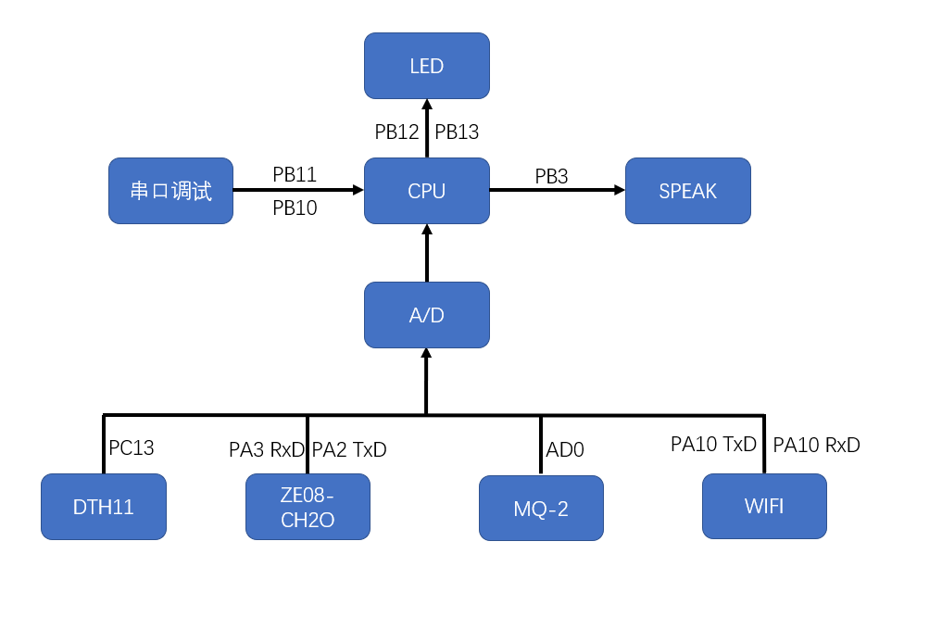

4.2 STM32f103C8T6 Cortex™-M3 CPU介绍
STM32f103C8T6 Cortex™-M3是众多STM32CUO中一款集Gate Count小，Interrupt latency时间短，Commissioning cost低等特点与一体的CPU，其设计出来的目的就是为了达到快速Commissioning cost能力的嵌入式系统。其架构采用了先进的ARMv7-M。最高具有72MHZ的核心频率，可以实现一个周期的乘法和硬件除法。
STM32f103C8T6 Cortex™-M3 CPU外形图：
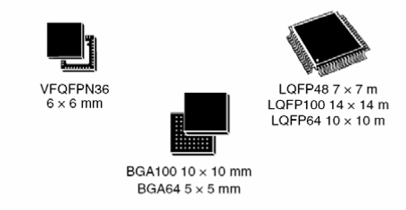
STM32f103C8T6 Cortex™-M3 CPU 尺寸图：
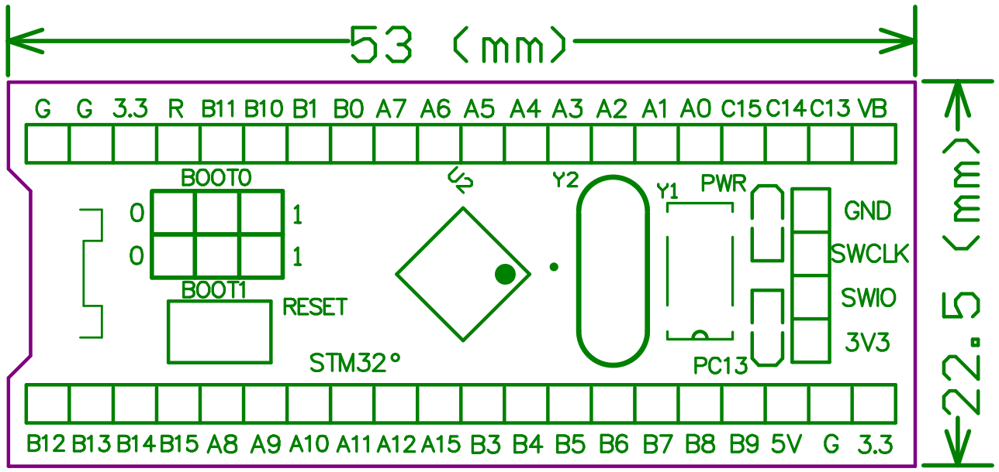
STM32f103C8T6 Cortex™-M3需要2.0到3.6伏特的供电和输入输出引脚，支持通电断电自动复位功能，可以使用SWD或者JTAG接口进行调试，内置七个定时器，包括三个十六位定时器、一个十六位PWM定时器、两个WATCH_DOG定时器、一个二十四位自减定时器。九个通讯接口，包括两个SMBUS和PMBUS接口、一个ISO7816接口、一个LIN接口、一个LRDA接口、两个SPI12M接口、CAN接口、USB2.0接口。具有CRC计算单元，支持8个通道的DMA控制器，支持ADC\SPI\USB等一系列外设。其NVIC控制器具有如下性质：1到240个EXTI、最高优先级位为3最低位为8、Gate Count可以动态设置、可以按照优先级进行分组、支持ail-chaining与late arriva Gate。其主要包括：cup内核、矩阵、NVIC、TPIU、ETM等模块。在寄存器方面有十四个32位寄存器，采用哈佛I/O，在数据UPDATA/DOWNDATA的时候还可以执行程序，STM32f103C8T6 CPU的结构由两个层次构成。第一个是RTL层次，其中有ETM、TPUR、SW、DP四个组件可以选择。第二层是NMI用以实现快速进入SRI功能，其耦合式接口更能提高处理中断的效率。storage mapping有两个BIT区，分别是SRAM和 Peripheral storage（最低为1MB）.映射公式为：
bit_word_offset = (byte_offset×32)+(bit_number×4)
bit_word_addr = bit_band_base+bit_word_offset
STM32f103C8T6模块架构图为：
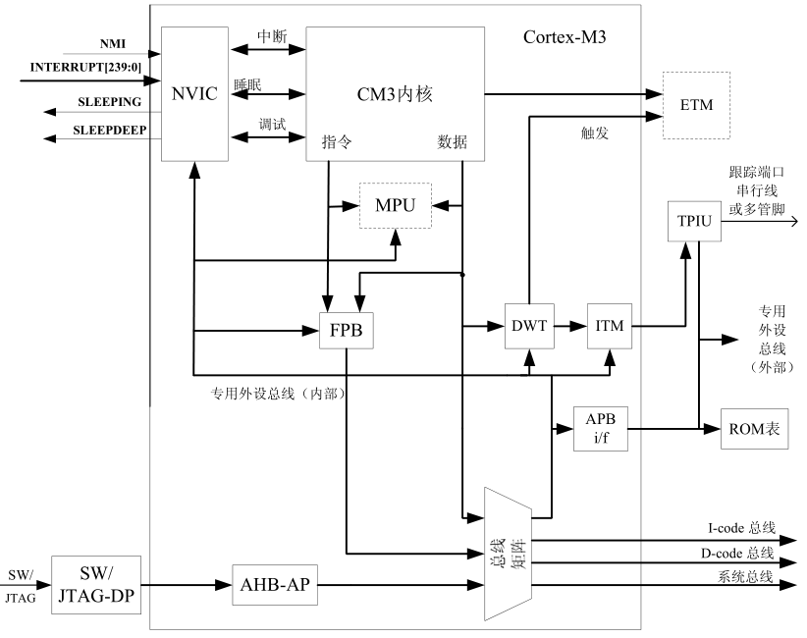
关于电源管理方面，STM32f103C8T6 CPU可以利用DOORCLOCK Disabled那些没有涉及到的功能和输入，当需要使用的时候再打开他们，当控制寄存器处于SLEEPED位置时，会触发睡眠模式，这一消息被Clock接收之后CPU就会控制DOOR控制器与PLL的原件停止工作，从而达到节省资源和电量的目的。当需要启动它们时（中断来临），NVIC马上屏蔽SLEEPED所发出的信号，让CLOCK退出SLEPPED模式。
HCLK功耗控制Flow：
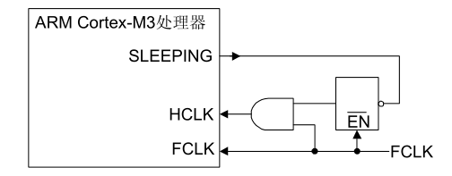
SLEEPDEEP使用停止Clock控制器的方法来降低对电量的损耗，在推出这个状态之后会发出LOCK信号来表示具有稳定的PPL,使能STM32f103C8T6CLOCK也是安全的，这种方法可以保证CPU不会在Clock稳定之前重启。
PLL功耗控制Flow：
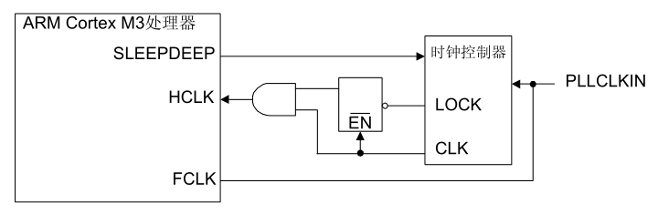

4.3 WIFI模块
本次设计使用的是ESP8266 WIFI芯片，ESP8266是由乐鑫公司研制的高度集成的WIFI芯片，其工作功耗低、极为紧凑的设计思路和长时间工作情况下芯片的稳定性符合大部分USER的要求。其只需要七个外设就可以支持其工作，可以在零下四十摄氏度到一百二十五摄氏度的环境中稳定工作。内置的Tensilica L106 32 位 RISC CPU CLOCK最高可以达到161MHZ，同时可以支持RTOS系统和TCP/IP WI-FI协议栈，因此CPU可将自己百分之八十的性能节省下来以供编程和实际应用开发使用。ESP8266只有仅仅一个指头肚大小，在这一小块地方就集成了CPU、Standard digital peripheral interface、天线SWITCH、Balun、POWER放大器、Lwnoiseamplifier、Strainer和电源管理。对外围电路的需求被降到了最低，从而实现了紧凑化的设计。以下是其工作原理图：
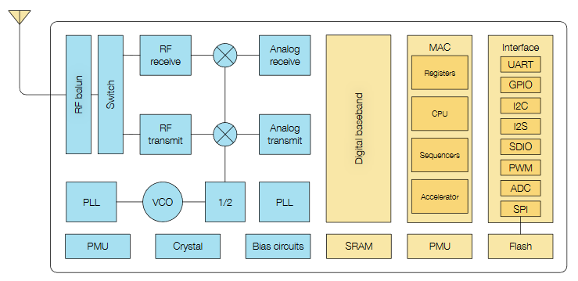
本设计将CH-PD和VCC之间加焊电阻之后，将UTXD、GND VCC URXD 连接USB-TTL之后就可以开始对WIFI模块进行测试，WIFI模块可以在STA、AP、AP+STA这三种模式下运行.
WIFI模块电路图：
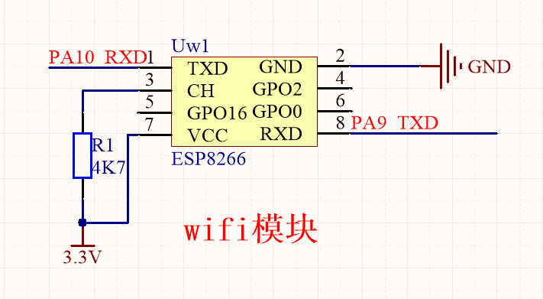
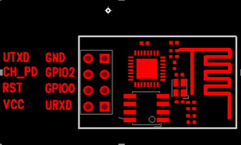
在第一次上电之后，蓝色灯微弱闪烁后会熄灭，等待红灯亮起之后就可以搜索WIFI信号了，ESP_990B15就是其WIFI信号，后面的990B15是MAC地址的后6位数字。上电成功之后还需要使用与WIFI模块配套的USR-TCP232-Test.exe程序对WIFI模块进行测试。以下是电脑和手机搜索WIFI信号的展示图：
WIFI信号：
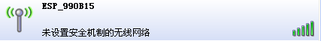
电脑连接状态：
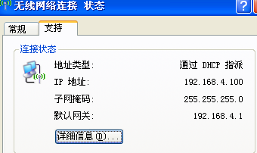

手机连接状态：
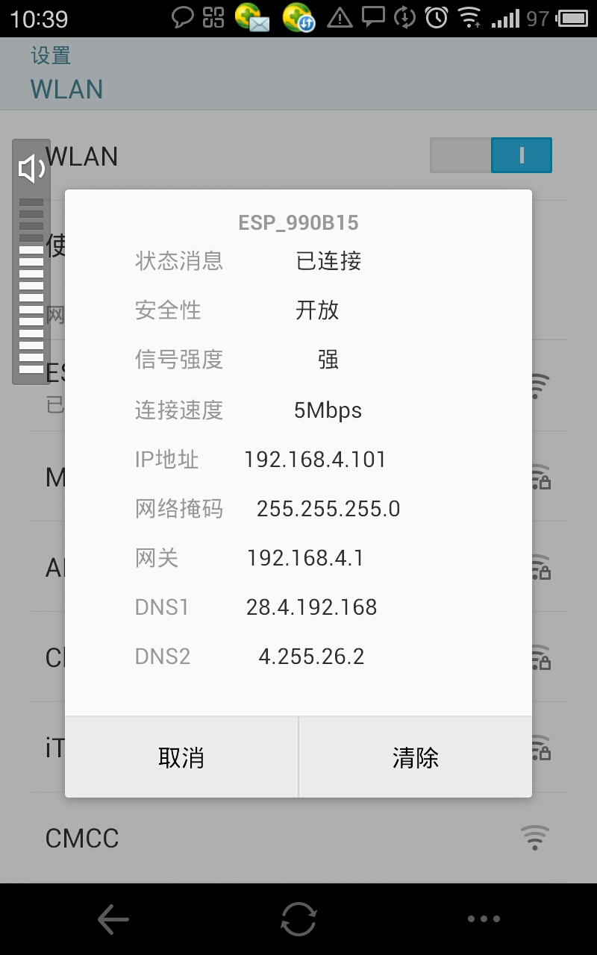
测试图如下：
USR-TCP232-Test.exe测试（初始波特率是115200）：
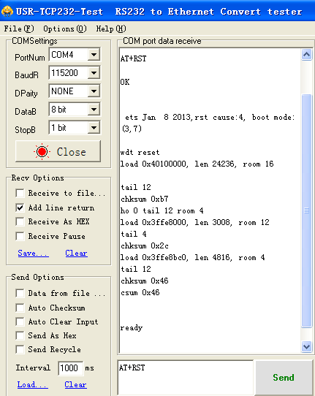
进入AP模式：
① 重启WIFI模块
发送命令：AT+RST(执行指令)
指令：AT+RST
响应：OK
② 设置模块
发送命令：AT+CWMODE=3或AT+CWMODE=2(设置指令)
指令：AT+CWMODE=<mode>
说明：<mode>:1-Station模式，2-AP模式，3-AP兼Station模式
响应：OK
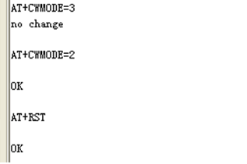
③配置AP参数
发送命令：AT+CWSAP=”TEST”,”123456123456”,1,3(设置指令)
指令：AT+ CWSAP= <ssid>,<pwd>,<chl>, <ecn>
说明：指令只有在AP模式开启后有效
<ssid>:字符串参数，接入点名称
<pwd>:字符串参数，密码最长64字节，ASCII
<chl>:通道号
< ecn >:0-OPEN，1-WEP，2-WPA_PSK，3-WPA2_PSK，4-WPA_WPA2_PSK
响应：OK
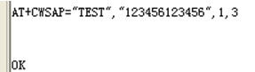
WIFI列表中可见SSID为TEST的无线网络列于其中：
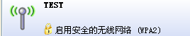
④ 查看连接设备的IP地址
连接上TEST后，发送命令：AT+CWLIF(执行指令)
指令：AT+CWLIF
说明：查看已接入设备的IP
响应：<ip_addr>
响应：OK
说明：<ip_addr>:已接入设备的IP地址
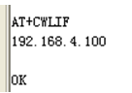
⑤ 网络创建成功
网络创建成功但是无设备连接
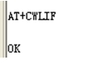
⑥ 查询本机IP
发送命令：（执行指令）
说明：查看WIFI模块的IP地址
响应：<ip_addr>
响应：OK
说明：<ip_addr>:WiFi模块的IP地址
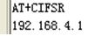
⑦ 查看本机配置模式：CWMODE=2，为AP模式
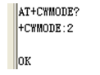
⑧ 发送命令：AT+CIFSR=?(测试指令)，返回响应如下：
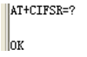

4.4 甲醛模块
本小结主要叙述设计之中甲醛模块的甲醛传感器的管脚定义、通讯方式以及对甲醛模块的校验和计算。

4.4.1 管脚定义
甲醛模组引脚图：
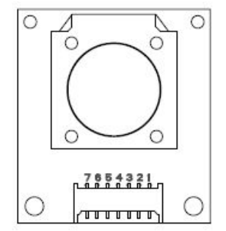
管脚定义：
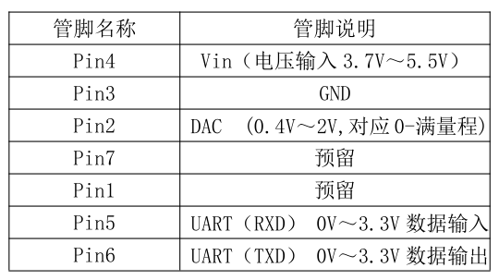

4.4.2 通讯协议
通用设置：
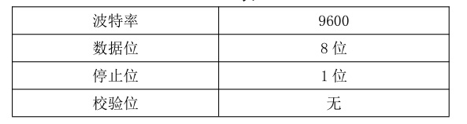
ZE08-CH2O甲醛传感器的通信方式分为Auto上传式和A-A式，默认情况下是Auto上传式。命令行如下：
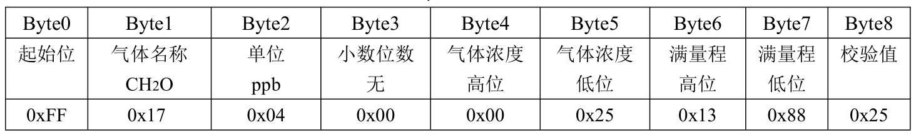
其计算公式为：
气体浓度值=气体浓度高位*256+气体浓度低位
Read GAS Concentration Value格式：
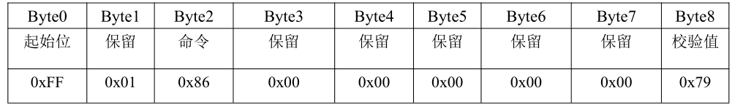
Sensor return value格式：
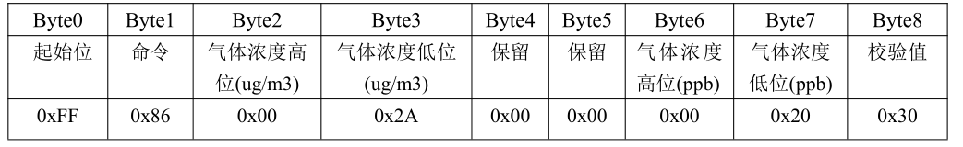

4.4.3 甲醛模块校验
校验 = (取反(字节 1+字节 2+……+字节 7)) + 1

程序：
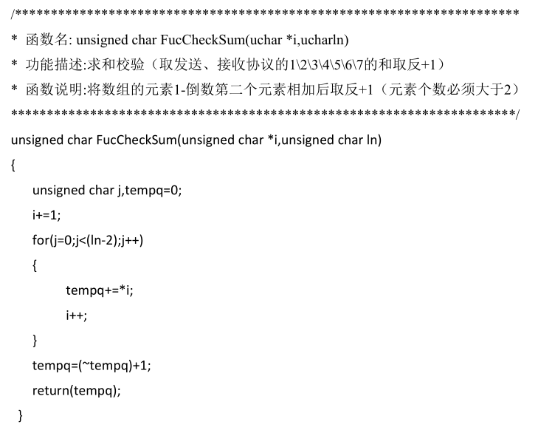

4.5报警模块
报警模块主要采用一个有源蜂鸣器接一个NPN型三极管构成，有源蜂鸣器的主要结构就是一个振荡电路，直流电信号通过震荡电路之后就可以转变为想要频率的脉冲信号，从而让钼片产生震动发出声音达到报警的目的。用一个NPN型三极管对蜂鸣器进行控制，让电流通过三极管的基级B，基极会控制集极电流，就算基极电流有一个微小的变化，都会造成集极处电流产生一个极大的变化，所以这就构成了对电流的放大，从而达到了控制蜂鸣器发声的目的。
三极管放大电路原理图：
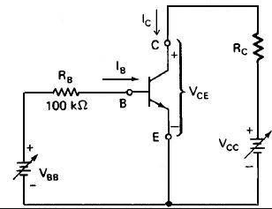
报警模块电路：
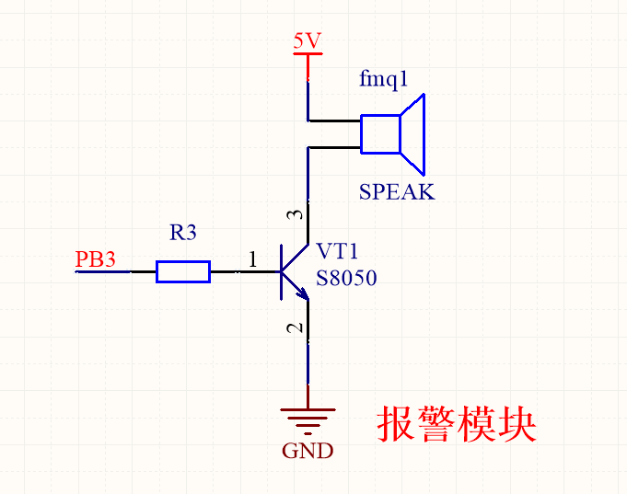

4.6 烟雾模块
MQ-2烟雾传感器主要由一种叫做二氧化锡的物质所造成，它是一种semiconductor材料，且对气体十分敏感。这种材料属于ION型半导体，它的工作原理为：这种半导体当处于300左右℃的时候，半导体表面就会有氧离子吸附，让半导体中活跃的电子大量减少，使二氧化锡的电阻增加，一旦空气中有烟雾就会抵消氧离子的作用让二氧化锡中活跃的电子变多，电阻减小，所以烟雾浓度越高活跃的电子就越多，Rshuchu就会越小，从而输出的模拟信号也会越大。MQ-2烟雾传感器可以检测到0到1000ppm浓度范围的烟雾（1ppm = 1cm³/1m³）
MQ-2实物图：
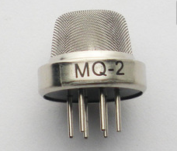
结构图
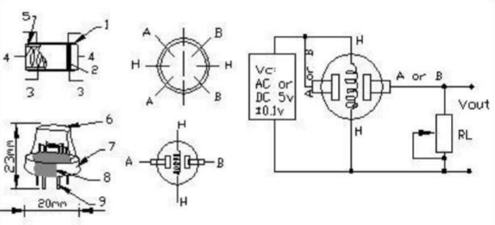
所以烟雾传感器在工作之前会先将半导体加热到200℃以上，所以在使用MQ-2的时候必须要与一个电阻串联，从而稳定电压避免加热电压太高将二氧化锡熔断导致元器件报废。
MQ-2串联电阻电路图：
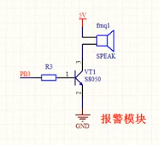
MQ-2电阻计算公式：
RS = (Vc/VRL-1)×RL(3-2)
说明：
Vc就是回路电压
VRL传感器PIN4 PIN6输出的电压
RL是负载电阻。
Vshuchu电压计算公式：
Ushuchu = (R11/R11+Rs)*Vc(3-3)
说明：
Vc:加在PIN1、3之间的回路电压
Ushuchu:PING4、6的输出的电压，
Rs：MQ-2的电阻
因为是连接的可变电阻，所以在完成之前对烟雾传感器MQ-2进行了10次校准所测得的Vshuchu电压值：
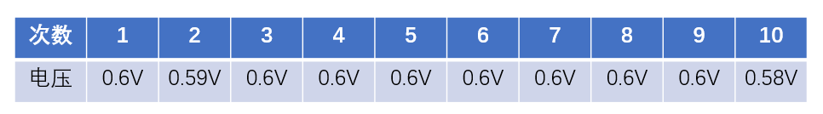

4.7 显示模块
采用0.96寸的OLED作为UI，其厚度很薄，0-180°都是其可视角度，几乎没有可视角度的限制，为纯固体结构，抗震性好，需要5V电压就可以点亮。其亮度高但是功耗很低，在阳光下也不影响其显示，寿命长达160000小时。
尺寸图：
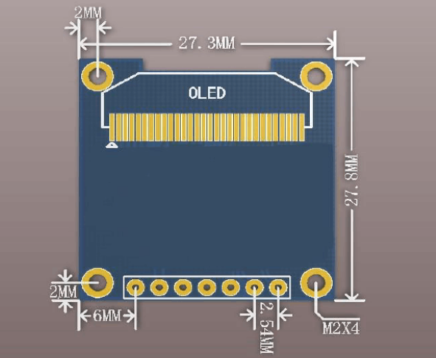
管脚定义：
GND:接地
VCC:电源电压5V
D0:CLOCK
D1:输入端
RES:复位
DC:C命令/DATA
设计中的电路图:
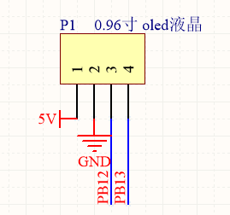

4.8 温湿度模块
DHT11温湿度传感器是可以直接输出数字信号、可以同时检测温湿度的传感器。其具有很高的准确性和稳定性。主要由R式湿度元器件和一个NTC温度元器件组成，用4个单排PIN封装而成。体积只有指甲盖大小可以说是十分小巧，功耗也极低，可以说是本次设计中温湿度传感器的最佳选择。
外观图：
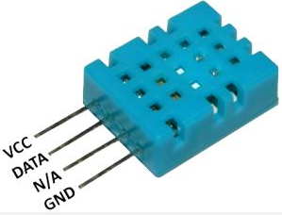
规格图
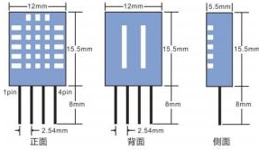
管脚介绍：
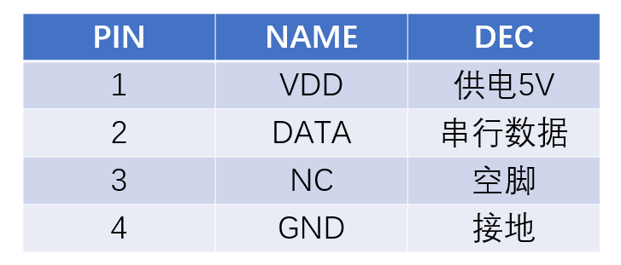
电气特性：
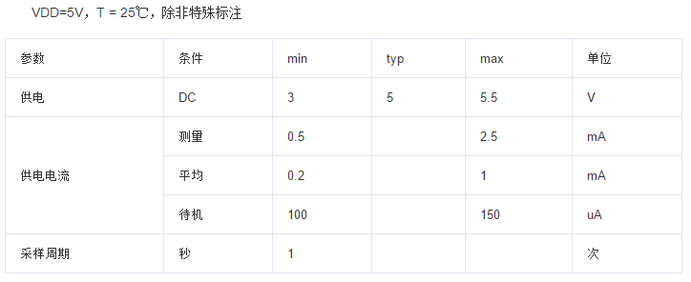
设计中电路图：
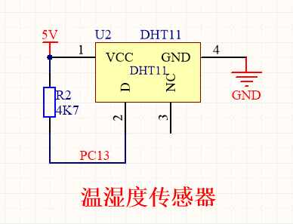

4.9 本章总结
本章主要对本次设计得硬件模块进行了详细得说明，设计主要硬件包括：甲醛模块、报警模块、温湿度模块、烟雾模块、显示模块、CPU模块等几个重要模块，从硬件层次满足了对室内甲醛、温湿度、烟雾进行检测并显示得目标，也完美的达到了价格低廉、体积小、携带方便等一系列得要求。
设计电路图：
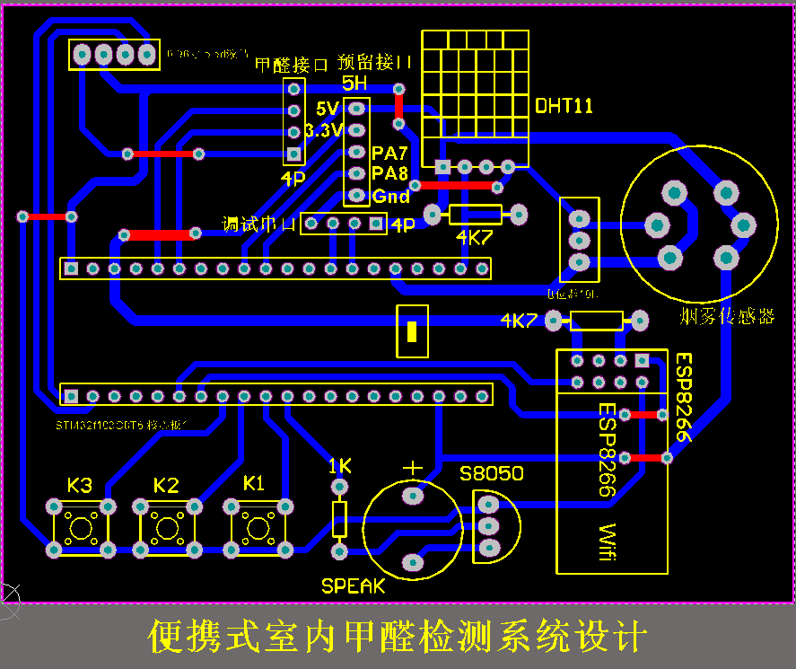

软件概述

5.1 设计思路
在对软件方面进行设计的时候首先是对编程语言进行了选择，其次进行对实现功能的逻辑的设计、对主函数和所需子函数的设计，以及一系列模块的编写。具体模块包括：
Flow Diagram：
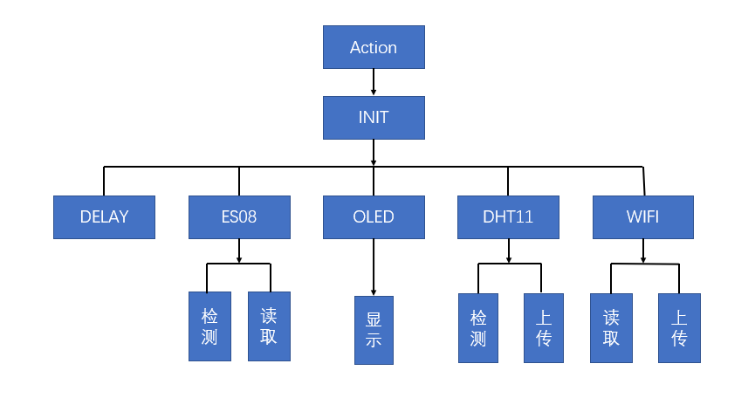

5.2 变量的定义
首先需要对寄存器地址进行宏定义，并对温度值、湿度值、烟雾浓度值、烟雾报警值、甲醛值、Delay、和开始计时等必须变量进行定义。
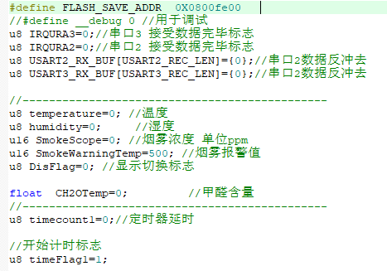

5.3 寄存器数据读写
寄存器是CPU中储存DATA、指令等内容的高速储存器件，我们传感器所上传的数据和软件程序都会存放在这个空间中
Write 寄存器代码：
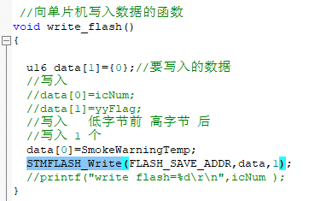
Read 寄存器代码：
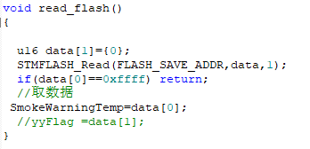

5.4 OLED显示
OLED显示器设计的显示界面有两个，第一个界面显示温湿度、甲醛值、烟雾浓度。第二个界面可以设置警报值。下图为第一个界面的代码：
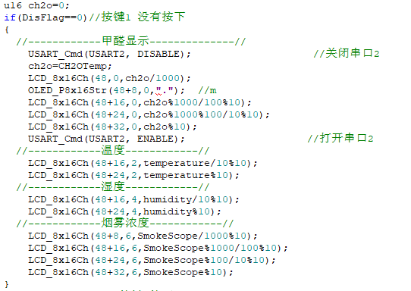
第二个界面的代码：
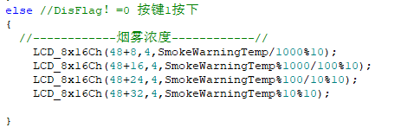
OLED在第一次上电之后需要进行初始化以下是初始化代码：
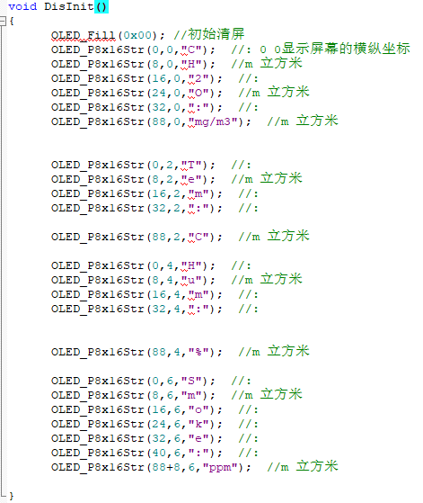
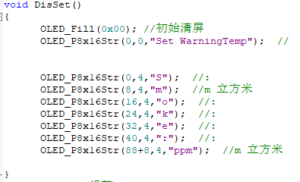

5.5 按键
本设计有三个按键（K1,K2,K3）按键1的作用是用来切换到设置警报值界面，2、3按键用来调整警报值。
按键代码：
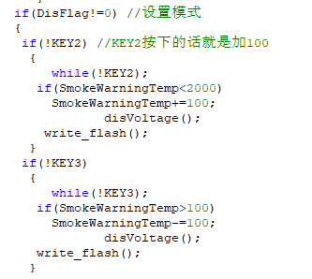
5.6 警报
当由传感器上传的数据大于设置的警戒值的时候就会引起蜂鸣器发出警报。
警报代码：
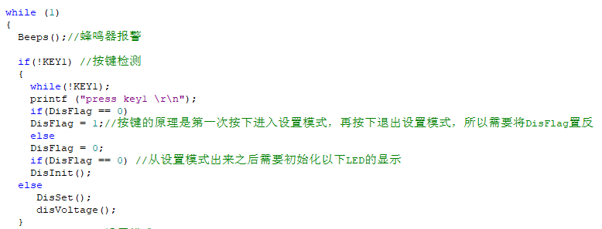

5.7 WIFI传输
WIFI模块每100ms读取一次传感器的数据，包括温度、湿度、甲醛浓度、烟雾浓度，每两秒向连接WIFI端的手机或电脑发送一次数据。以下是WIFI读取、发送数据的代码：
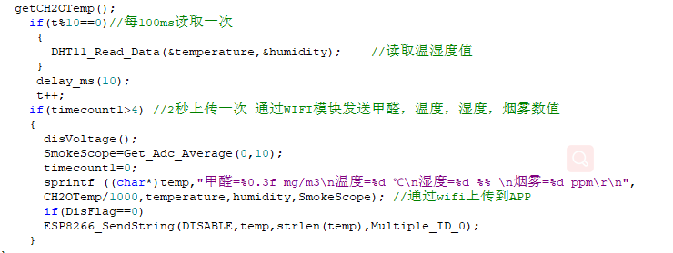

便携式室内甲醛检测系统测试

6.1 甲醛传感器测试方式设计
甲醛传感器对甲醛的量程为0—5ppm,分辨率为0.01ppm，甲醛传感器的工作电压为5V，因此电压每上升0.02V,甲醛气体浓度就会上升0.01ppm，因此设计控制电压查看所测量出的浓度与这个标准进行比对，根据比对结果判定是否超出合适的误差范围。
甲醛测试结果表：
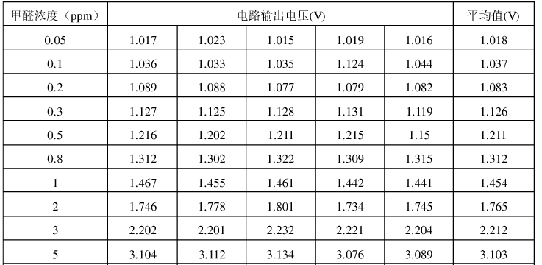
甲醛测试曲线图：
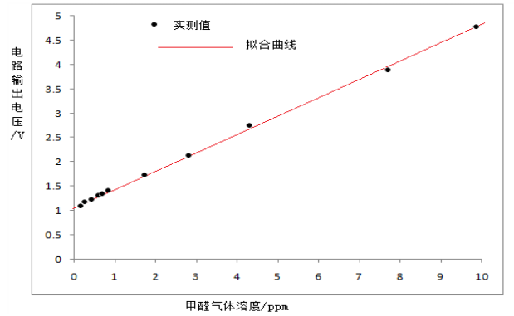
经过检测甲醛浓度传感器的检测结果，电路可以正常且稳定工作。测量值和预测值相似度超过百分之九十九，实际检测的误差值与预测值误差低于百分之一，便携式室内甲醛检测系统，甲醛模块完全工作正常。

6.2 烟雾传感器测试方式设计
烟雾传感器也在5V的电压下工作，其量程为0—1000ppm，前文讲述过他的工作原理，由其原理可得烟雾传感器可以等同于一个电阻，烟雾浓度越高阻值就越大，产生的电信号就越小，因此也可以利用这个关系测得烟雾传感器所测值是否合格。
烟雾测试结果表：
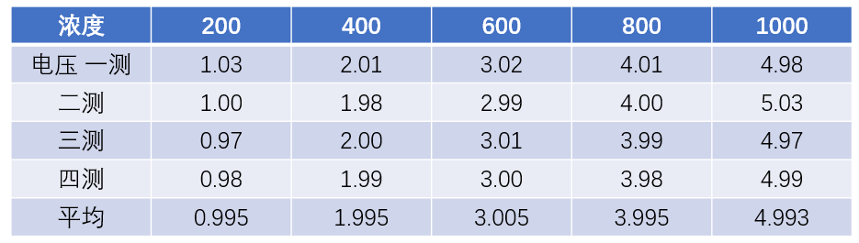
经过对比烟雾浓度传感器的检测结果，其电压误差与预测误差在百分之零点五之内，完全在误差的合理范围之内，其电路可靠稳定，检测结果真实，完全达到了设计的要求。

6.3 响应时间测试
在上电之后，甲醛模块和烟雾模块需要进行预热，大约三秒之后预热结束，OLED显示器显示出各个测量模块所得的环境中甲醛浓度、温度湿度、烟雾浓度等值，响应时间测试合格。

6.4 测试总结
本次测试全方面多方位的对便携式室内甲醛检测系统进行了测试，尤其针对设计的可靠性、准确性、及时性和稳定性进行严密的检测。便携式甲醛检测系统经过了这一系列的测试且测试合格，提交了一份优秀的测试答卷，其对甲醛浓度、烟雾浓度等一系列重要参数的检测准确度高达百分之九十九点五，完成了既定目标。

致谢
四年的大学生活马上就要结束了，回过头来看这四年的经历也是有得有失，有喜悦有忧伤，历时半点多的毕业论文终于完稿，从开始的资料收集、框架建立直到初稿完成、修改、定稿，在这过程中，老师和同学们的给与了我很多帮助，现在我要向他们制以我最真挚的感谢。真心的感谢张大伟老师利用自己的休息、工作时间来监督我们论文与毕设的进度以及对论文和毕设提出的一系列的指点。也感谢同学们在我生活和学习上的帮助，更感谢内蒙古示范大学这座学校，是她给了我一生难忘的大学生涯，是她给了我们温馨祥和的学习环境。也应该感谢在辛勤审阅论文的专家老师，你们辛苦了。最后，衷心的祝福大家身体健康，事业顺利！谢谢大家！

参考文献
[1]周岳斌,王冬,杨凯等. 便携式甲醛及PM2.5检测仪设计. 机械管理开发，2015,3.
[2]王博. 便携式甲醛气体检测仪的设计与实现. 西安电子科技大学,2015，12。
[3]朱颖. 基于单片机的室内粉尘与异味检测系统设计[J]. 自动化与信息工程,2015,01
[4]刘宪管. 一种便携式甲醛浓度检测仪的设计. 池州学院，2017，3.
[5]Brackmann Chirstian,Li Zhangshan,Rupinsiki Martin,Docquier Nicolas,Pengloan Gaelle,Alden Marcus. Straregies for formaldehyde detection in flames and engines using a single_mode Nd:YAG/OPO laser system.[J].Applied Spectroscopy,2005,5.
[6]贾鹏辉. 基于ARM的智能家用空气质量监测系统的研究[D]. 安徽理工大学，2015
[7]张友常. 基于树莓派的Arduinno平台的移动式家庭服务机器人设计[J]. 山东工业技术，2017，3.
Design And Implementation of Portable Indoor Formaldehyde Detection System Based On STM32
College of Network Technology 2010.1. ZhangZhuoHui 20151104809
Directed by ZhangDaWei
Abstract With the rapid development of Chinese economy and the steady improvement of people's living quality, more and more people attach importance to their environment and health.In the process that the building decorates, the contaminant that a series of materials such as household building materials, article contain can volatilize the person safety that endangers house person in the air, its harm degree is the most serious, detect the most difficult namely formaldehyde.The domestic and foreign standard formaldehyde detection methods are still mainstream, which bring the air in the environment to be tested back to the professional laboratory for measurement. Although this method has a high detection accuracy, it is not easy to be accepted by ordinary families due to its complicated operation, long testing duration and high price.This paper designs a portable formaldehyde detection system which is portable, easy to operate, quick to detect and affordable.
Keywords portable;STM32;Formaldehyde sensor;Temperature and humidity sensor;Smoke sensor

